**江苏省互联互通小助手及驱动**

**注意事项与问题解决**

注1：在不确定其他驱动是否有冲突影响时，建议将电脑上的非省互联互通小助手、CA驱动相关的其他驱动全部卸载.

注2：建议关闭杀毒软件、360安全卫士等电脑管家软件。

1. 所有用户首先安装省互联互通小助手，安装完后桌面会有2个快捷图标如下；

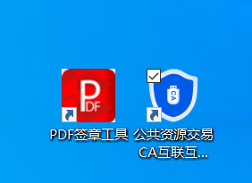

1. 由小助手启动的进程服务如下

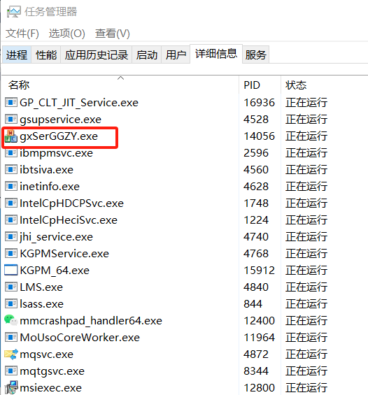

3、由pdf签章工具启动的后台服务如下：

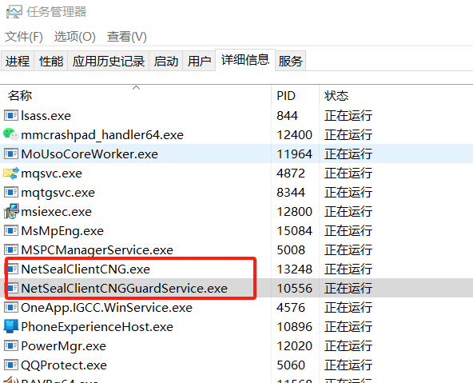

4、根据使用不同的锁分别安装的CA驱动如下：

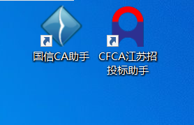

1. 有国信CA驱动启动的后台服务如下：

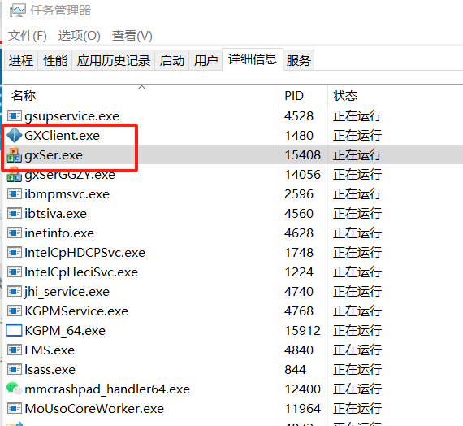

6、相关卸载的驱动如下：

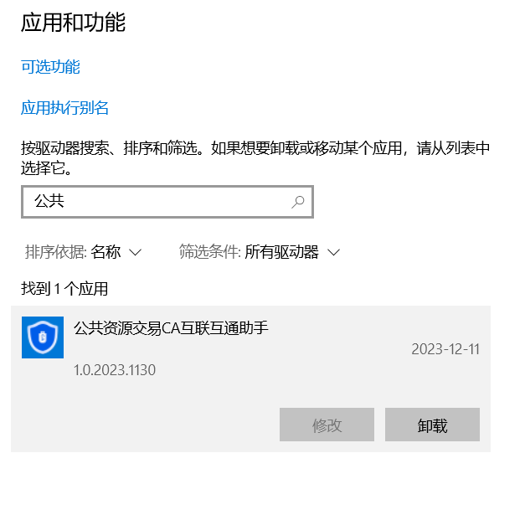

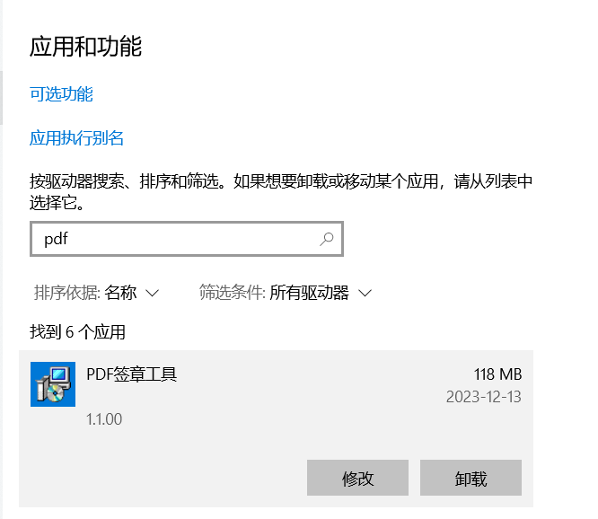

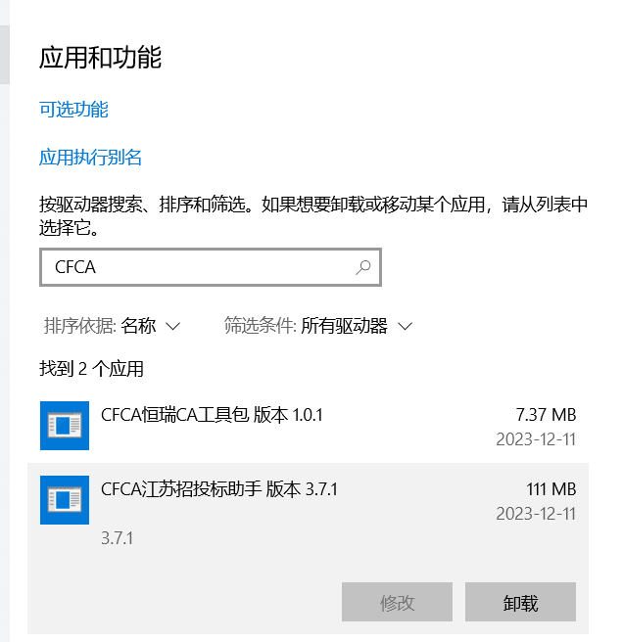

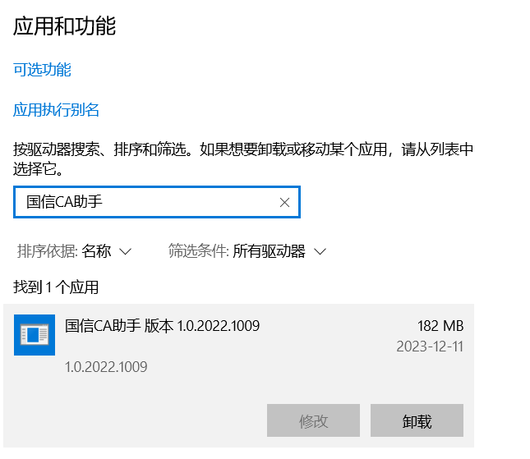

7、IE浏览器设置：1）兼容性视图；2）受信任的站点；3）ActiveX 控件和插件；

详细配置情况如下：

7.1、兼容性视图设置：

点击菜单栏中的“工具”—“兼容性视图设置”。将站点地址加入到兼容性视图中。

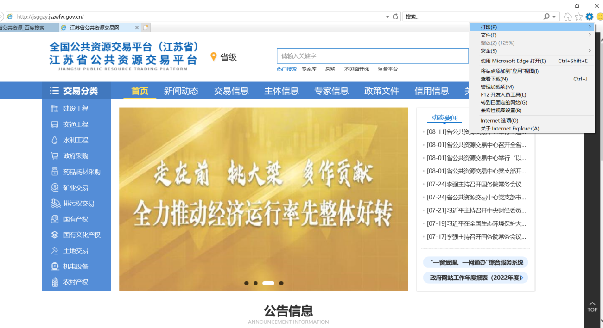

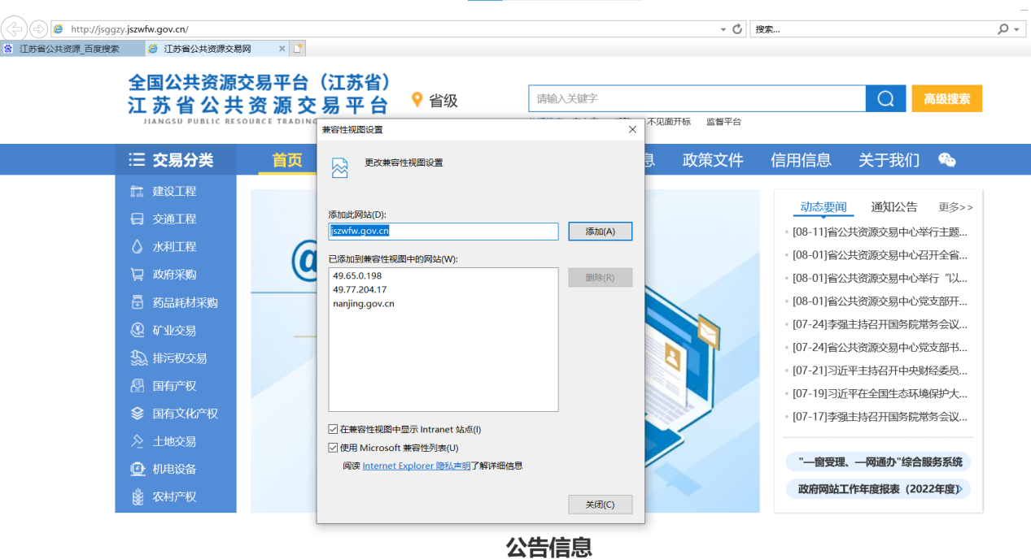

7.2、受信任站点设置：

点击菜单栏中的“工具”，或者浏览器右上角的设置按钮，打开“Internet选项”。

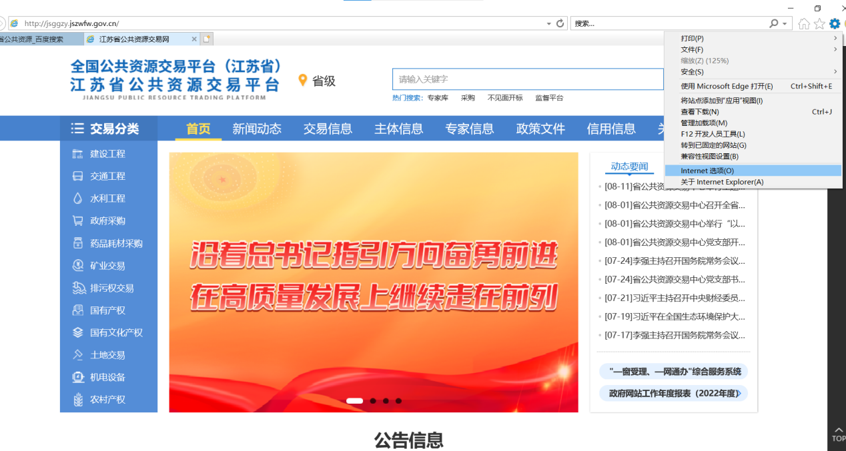

在打开的“Internet 选项”，点击“安全”—“受信任的站点”。

不勾选启用保护模式（见上图），然后点击“站点”，将公共资源的站点地址添加到可信任站点中。如果“对该区域中的所有站点要求服务器验证（https:）(S)”前面打了“√”，则把“√”勾掉。添加完成后将“受信任的站点”窗口关闭。回到“Internet 选项”窗口。

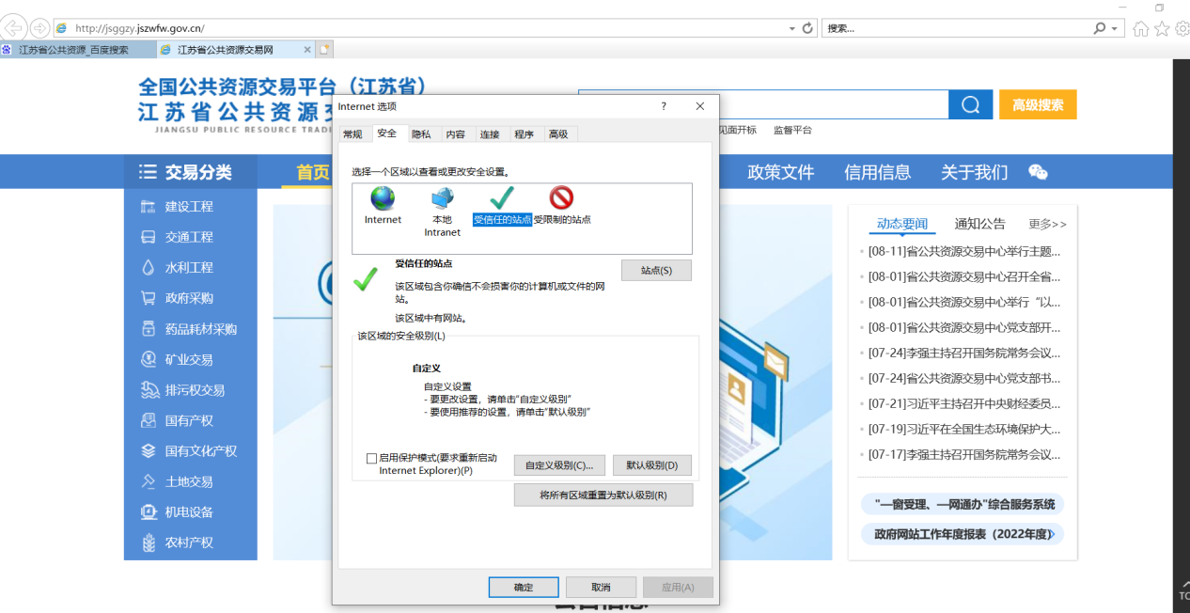

7.3、ActiveX 控件和插件：

点击“Internet 选项—安全—自定义级别”。将“ActiveX 控件和插

件”里的所有设置项都设置为“启用”状态。设置完成后点“确定”。

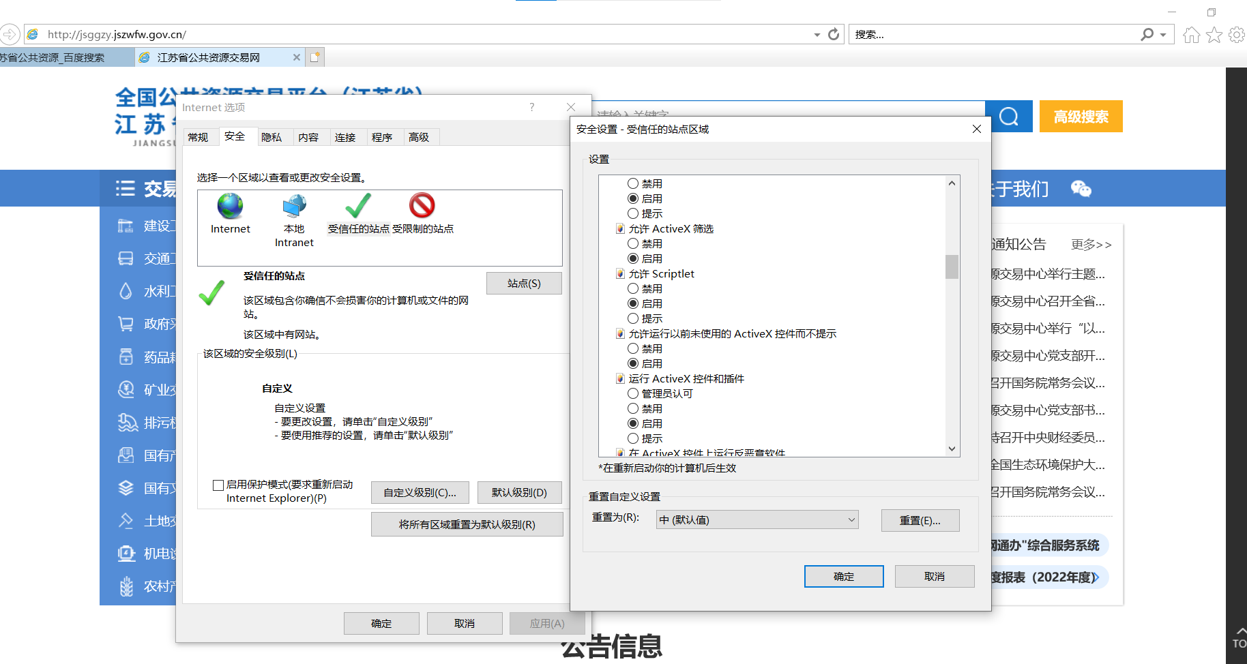

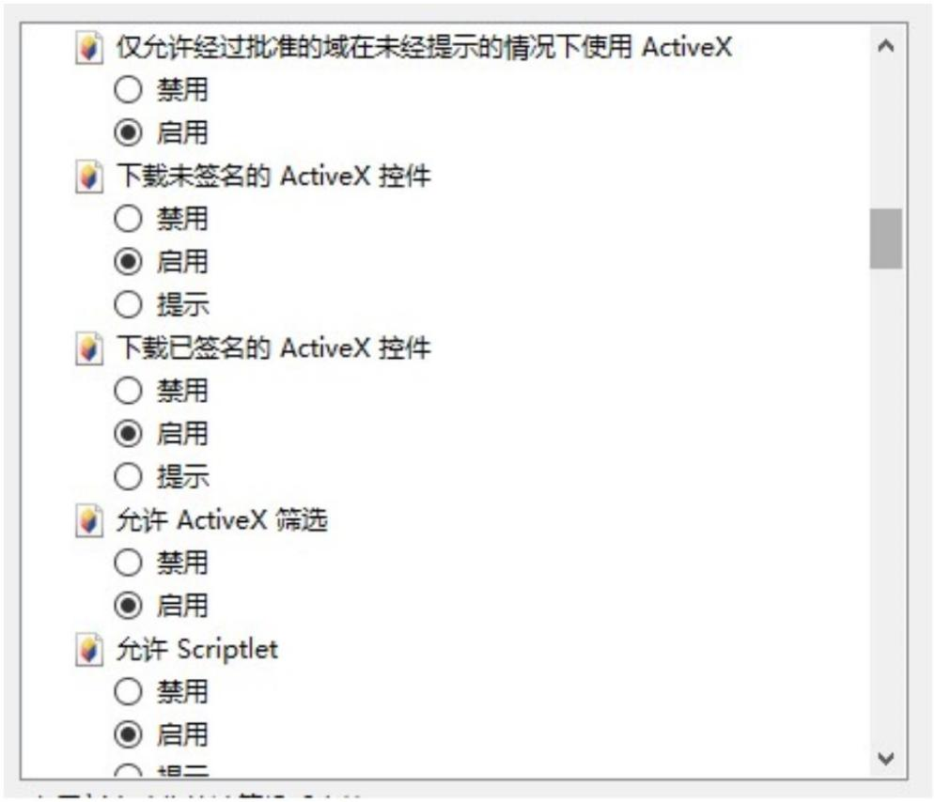

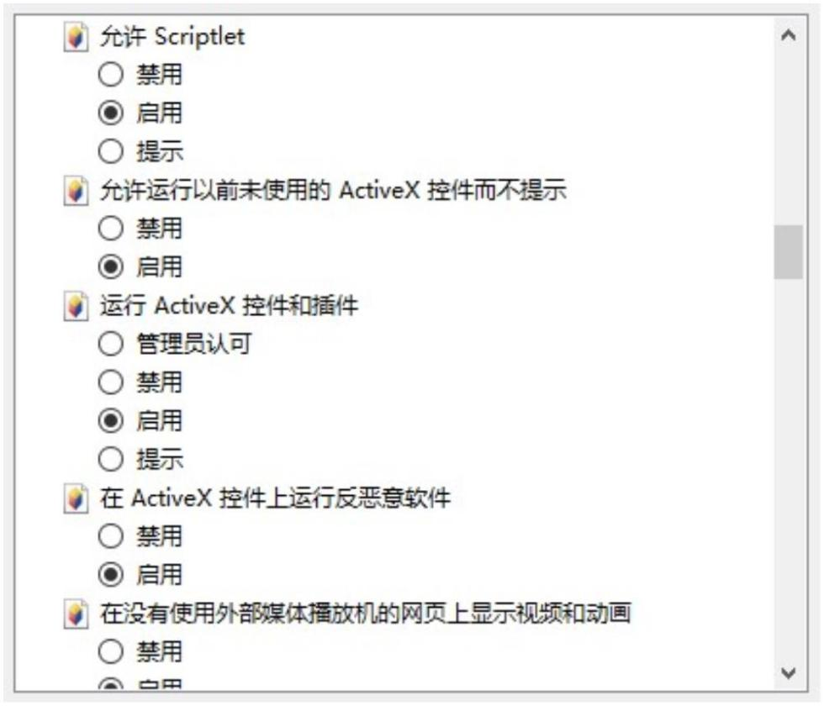

8、windows系统可能涉及到补丁如下

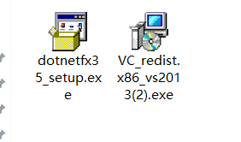

9、在使用业务系统、招投标工具时，遇到相关问题，可以在小助手一键检测中，先“卸载”相关控件、驱动后“重新检测”，再逐个安装一下。

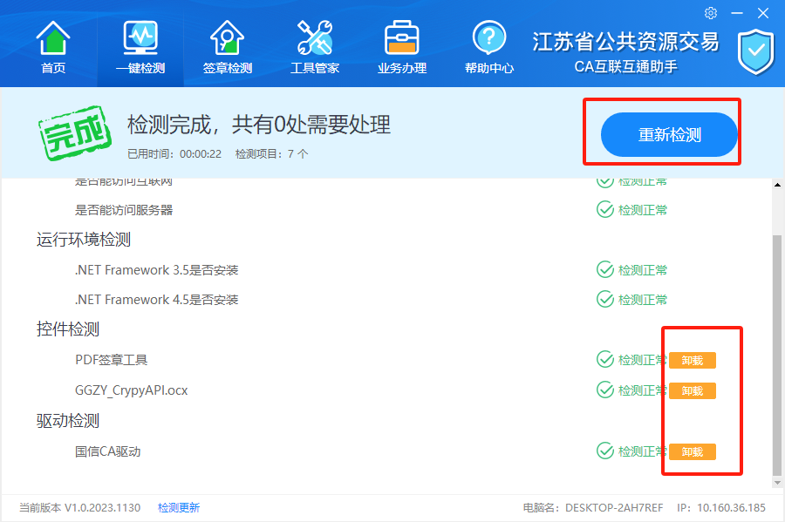

1. Chrome浏览器签章时提示“本地签章服务程序 不可用”等，

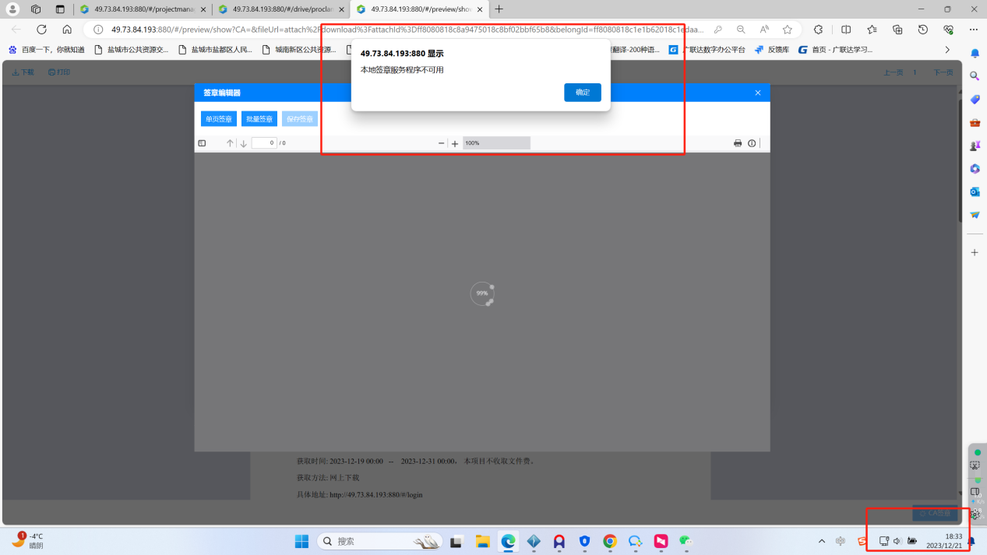

大概率是http访问跨越问题，解决方法如下：

方法一：下载地址：<http://www.jsgxca.com/download1.html>

运行工具时 需要先把浏览器关闭掉。

方法二：请参考：<https://blog.csdn.net/byxdaz/article/details/128674486> 解决。

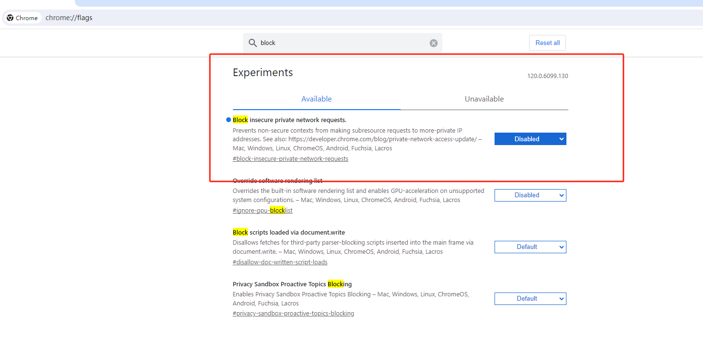

以下摘抄csdn如下：Chromium 内核（>=108版本）跨越问题解决方法

客户使用chrome浏览器，chrome版本为108.0.5359.95，登录系统网址发生了如下错误。

The request client is not a secure context and the resource is in more-private address space private.

解决办法：

由于108版本没有了之前的 Block insecure private network requests 跨域设置没了，需要设置unsafely-treat-insecure-origin-as-secure。

1）打开Chrome实验功能

在Chrome浏览器地址栏输入，chrome://flags/，访问。

或者在地址栏输入：chrome://flags/#unsafely-treat-insecure-origin-as-secure

找到unsafely-treat-insecure-origin-as-secure，改为enable，把不安全来源视为安全。我们需要在里面设置2个ip，以逗号分隔http://localhost,http://127.0.0.1

重启浏览器即可。

注：

1、跨域添加 http://localhost,http://127.0.0.1,https://localhost,https://127.0.0.1 这个四个

2、检查浏览器检查地址 https://127.0.0.1:55109/PortRight?randtmp=2 这个55109是上次说的十个端口中被选中的，这个randtmp实际可以 随便填正整数。

55109, 57882, 53487, 64474, 55629, 56902, 64962, 50123, 53737

重启可能是这些端口被占用。

重装驱动应该是服务没起起来。

后面那个排查手册估计得添加排查端口的方法，可以让用户排查时安装绿色软件或执行脚本吗？

11、登录时报以下提示：

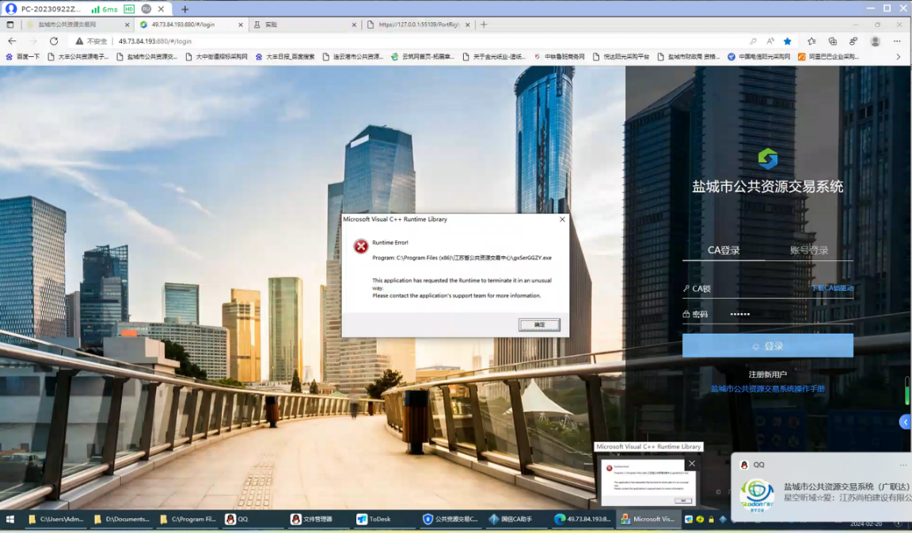

解决：经技术 排查，这台电脑可能权限原因，导致在安装驱动时有个底层的控件没有注册成功。需手工注册GXCAControl.dll，如下：

1、关闭浏览器

2、打开系统cmd

3、输入：Regsvr32 “C:\Program Files (x86)\JSGXCA\GXClient\GXCAControl\GXCAControl.dll”

4、提示注册成功即可。